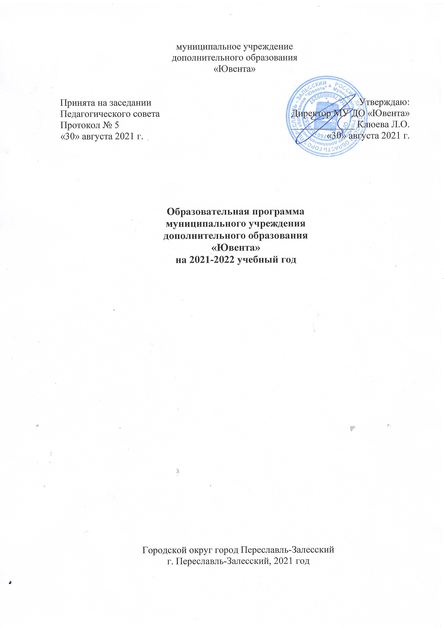

Содержание

1. Информационная справка учреждения 3
1.1. Нормативно-правовое обеспечение образовательной
Программы 3
2. Организация образовательной деятельности 4
2.1 Цели, задачи образовательной программы 4
2.2 Особенности организации образовательной
деятельности, учебный план и его обоснование,
календарный учебный график 5
3. Организационно-педагогические ресурсы,
способствующие реализации образовательной
программы 7
3.1 Кадровое обеспечение образовательной деятельности 7
3.2 Программно-методическое обеспечение
образовательной деятельности 8
3.3 Материально- техническое обеспечение 10
4. Оценочные и методические материалы 11
5. Заключение 13
6. Приложения 14
6.1. Приложение 1. Годовой календарный учебный график 14
6.2. Приложение 2. Учебный план 16
6.3.Приложение 3. Порядок разработки, утверждения и реализации
дополнительных общеобразовательных общеразвивающих программ 20
6.4.Приложение 4. Дополнительные общеобразовательные
общеразвивающие программы педагогов, реализуемые в 2021-2022
учебном году 26
6.5. Приложение 5. Результативность участия в мероприятиях разных
уровней за 2020-2021 учебный год 38
6.6. Приложение 6. План культурно- массовых мероприятий
МУ ДО «Ювента» на 2021-2022 учебный год 47

1.Информационная справка учреждения

Полное наименование: муниципальное учреждение дополнительного образования «Ювента»

Краткое наименование: МУ ДО «Ювента»

Местонахождение учреждения:

- фактический адрес:
ул. Строителей, дом 34, город Переславль-Залесский, Ярославская область, 152025, Российская Федерация; тел: 8-(48535)- 3-73-40

ул. Пушкина, дом 11, город Переславль-Залесский, Ярославская область, 152023, Российская Федерация;

пл. Менделеева, дом 4, город Переславль-Залесский, Ярославская область, 152025, Российская Федерация;
- юридический адрес:

ул. Строителей, дом 34, город Переславль-Залесский, Ярославская область, 152025, Российская Федерация, телефон, факс 8-(48535)-3-73-40.

Учредитель: муниципальное образование, городской округ, город Переславль-Залесский
Организационно-правовая форма: бюджетное учреждение
Тип: организация дополнительного образования.
МУ ДО «Ювента» имеет бессрочную лицензию на ведение образовательной деятельности (рег.номер №494\15 от 29.12.2015г., серия 76Л02 № 0000749)

Электронный адрес: yuventa.mudo@yandex.ru
Сайт учреждения: http://yuventa-prs.edu.yar.ru

Вид деятельности образовательного учреждения:
реализация дополнительных общеобразовательных общеразвивающих программ по следующим направленностям: художественной, физкультурно-спортивной, естественнонаучной, социально-педагогической.

1.1. Нормативно-правовое обеспечение образовательной программы

Образовательная программа является нормативным документом, определяющим основные направления образовательной деятельности МУ ДО «Ювента», цели, задачи, объем, содержание, планируемые результаты.

Образовательная программа разработана на основе следующих нормативно-правовых документов:

- Конституция Российской Федерации;
- Всеобщая декларация прав человека;
- Конвенция ООН о правах ребенка. 15 сентября 1990 г;
- Федеральный закон от 29.12.2012 № 273-ФЗ «Об образовании в Российской Федерации»;
- Приказ Минобрнауки РФ от 29.08.2013г. №1008 «Об утверждении порядка организации и осуществления образовательной деятельности по дополнительным общеобразовательным программам»;
- Концепция развития дополнительного образования детей, утвержденной распоряжением Правительства РФ от 4.09.2014г. №1726-р;
- Постановление Администрации городского округа г.Переславля-Залесского Ярославской области от 09.04.2019 г. №ПОС.03-0795/19 «Об утверждении Положения о системе персонифицированного финансирования дополнительного образования детей в городском округе г.Переславль-Залесский»
- Устав МУ ДО «Ювента» и другие локальные акты учреждения;
- Постановление Главного государственного санитарного врача Российской Федерации от 4 июля 2014 № 41 «Об утверждении СанПиН 2.4.4.3172-14 «Санитарно-эпидемиологические требования к устройству, содержанию и организации режима работы образовательных организаций дополнительного образования детей»;

Образовательная программа МУ ДО «Ювента» предназначена удовлетворять потребности обучающихся в получении качественного бесплатного дополнительного образования по дополнительным общеобразовательным общеразвивающим программам, реализуемым в учреждении; в выборе объединения, педагога, дополнительной общеобразовательной общеразвивающей программы и формы получения дополнительного образования в соответствии с потребностями, возможностями и способностями.

2.Организация образовательной деятельности

2.1. Цели, задачи образовательной программы
Образовательная деятельность в учреждении регламентируется Уставом, образовательной программой, концепцией воспитательной системы, лицензией, учебным планом, календарным учебным графиком, расписанием занятий объединений, дополнительными общеобразовательными общеразвивающими программами различных направленностей и осуществляется в форме учебных занятий.
Целью образовательной программы является:

организовать образовательную деятельность обучающихся по формированию и развитию умений, компетенций, творческих способностей обучающихся.

Достижению цели будет способствовать решение комплекса взаимосвязанных задач:

  - обеспечение доступности полного спектра образовательных услуг для обучающихся МУ ДО «Ювента» от 5 до 18 лет;

  - совершенствование имеющейся программно-методической базы учреждения;

  - обеспечение современного качества, эффективности образовательного процесса путем продвижения нового содержания, технологий, методов и форм организации образовательной деятельности;

  - обеспечение достижения обучающимися высоких результатов освоения дополнительных общеобразовательных общеразвивающих программ;

  - совершенствование системы мониторинговых исследований образовательной деятельности;
  - формирование культуры здорового и безопасного образа жизни;

  - способствование формированию и развитию творческих способностей обучающихся, создание и обеспечение необходимых условий для их личностного роста и самореализации;

  - способствование формированию общей культуры обучающихся, социализации и адаптации обучающихся к жизни в обществе.

2.2.Особенности организации образовательной деятельности, учебный план и его обоснование, календарный учебный график

МУ ДО «Ювента» осуществляет образовательную деятельность в течение всего календарного года, включая каникулярное время и выходные дни.

Обучение ведется на русском языке по безоценочной системе. Согласно Уставу, МУ ДО «Ювента» предоставляет возможность получить дополнительное образование всем детям в возрасте от 5 до 18 лет. Прием детей в учреждение проводится по заявлению родителей (законных представителей) на основании Правил приема граждан в учреждение. При приеме в спортивные, хореографические объединения родители (законные представители) обучающихся предоставляют медицинское заключение о состоянии здоровья ребенка.
Численный состав (наполняемость) объединения определяется образовательной программой дополнительного образования детей, характером деятельности, возрастом обучающихся, условиями работы, Постановлением Администрации Ярославской области от 19.04.2006г., № 76-а «О нормативе бюджетного финансирования предоставления услуг по дополнительному образованию детей» с изменениями и дополнениями.
Норма наполняемости объединений (групп):
1-й год обучения – 13 человек;
2-й год обучения – 12 человек;
3-й год обучения - 11 человек;
4-й год обучения - 9 человек.
Учреждение реализует дополнительные общеобразовательные образовательные программы в рамках Федерального приоритетного проекта "Доступное дополнительное образование для детей", принимая участие во внедрении системы персонифицированного финансирования дополнительного образования детей (ПФДО).

Образовательная деятельность осуществляется в одновозрастных и разновозрастных объединениях по интересам: детских творческих объединениях, студиях, ансамблях, театрах, клубах.

Занятия в объединениях проводятся по группам. Состав групп может быть переменным и постоянным. Каждый ребенок имеет право заниматься в нескольких объединениях, менять их.

Численный состав обучающихся в объединении определяется в соответствии с характером деятельности, возрастом детей, программой детского объединения, количеством посадочных мест. Продолжительность обучения в каждом объединении предусмотрена реализуемой дополнительной общеобразовательной общеразвивающей программой. Продолжительность занятия составляет 45 минут с 10-минутным перерывом между ними для отдыха детей и проветривания помещений.

Организация образовательной деятельности в учреждении регламентируется в соответствии с законом РФ от 29.12.2012 №273-ФЗ «Об образовании в Российской Федерации», календарным учебным графиком (Приложение № 1), учебным планом (Приложение № 2).
Учебный план определяет направления образовательной деятельности творческих объединений, названия реализуемых программ, общее количество часов, требуемых для реализации программы, количество часов в неделю и количество учебных групп по годам обучения. Количество часов и групп объединений определяется приоритетами образовательной направленности, социальным заказом родителей, общественности и заказом от общеобразовательных учреждений. Образовательная деятельность осуществляется в соответствии с санитарно-эпидемиологическими нормами и правилами.

Согласно учебного плана МУ ДО «Ювента» на 2021-2022 учебный год в 61 учебной группе различных направленностей по дополнительным общеобразовательным общеразвивающим программам обучается 886 обучающийся.
Количество учебных групп по направлениям деятельности:
Направленность | Всего групп
Социально-гуманитарная | 11
Художественная | 32
Физкультурно-спортивная | 8
Естественнонаучная | 8
Техническая | 2
ВСЕГО: | 61

Образовательная деятельность организуется в соответствии с дополнительными общеобразовательными общеразвивающими программами и индивидуальными образовательными маршрутами для обучающихся.

Дополнительные общеобразовательные общеразвивающие программы рассчитаны на срок обучения от одного года до четырёх лет обучения и зависят от времени поступления обучающегося, уровня содержания программы и форм обучения.

Программы дополнительного образования детей предполагают следующий режим занятий:

I год обучения – от 2 до 5 часов в неделю;
II и последующие годы обучения – 2- 6 часов в неделю;

Учебные занятия проводятся согласно утвержденному расписанию.

Методы и формы работы педагог подбирает самостоятельно с учетом индивидуальных и возрастных особенностей обучающихся.

Организована работа сайта учреждения. Сайт является информационным ресурсом учреждения, который обеспечивает официальное представление информации об учреждении в сети «Интернет» с целью расширения рынка образовательных услуг, оперативного ознакомления педагогов, обучающихся, родителей, социальных партнеров и других заинтересованных лиц с образовательной деятельностью учреждения.

3. Организационно-педагогические ресурсы, способствующие реализации образовательной программы

3.1.Кадровое обеспечение

Качество образования непрерывно связано с уровнем профессиональной компетентности педагогов, которые выступают самым ценным ресурсом дополнительного образования, а их педагогический потенциал – предпосылка эффективной педагогической деятельности.

Общая численность педагогических работников – 25 человек.
Уровень их профессиональной компетентности характеризует тот факт, что 17 человек, 68 % имеют высшее образование. Численность педагогических работников, имеющих высшее образование педагогической направленности – 12 человек, 48%. 8 человек, 32 % имеют среднее профессиональное образование. Численность педагогических работников, имеющих среднее профессиональное образование педагогической направленности – 4 человека, 16%.
Доля аттестованных педагогов составляет 18 человек, 72%. Из них высшую квалификационную категорию имеют 4 человека, 22%; первую квалификационную категорию – 12 человек, 67%, соответствие занимаемой должности – 1 человек, 5%.

92% педагогических работников прошли курсы повышения квалификации по проблемам повышения качества содержания дополнительного образования в своей образовательной области.

Среди педагогов «Отличник народного просвещения» имеют 2 человека, 3 – награждены Почетной грамотой Министерства образования Российской Федерации, 11 – награждены Почетной грамотой Департамента образования Ярославской области.

3.2 Программно-методическое обеспечение

Одним из важных показателей качества образования, профессиональной компетенции педагогов является наличие и состояние программно-методического обеспечения, соответствующего современным требованиям.

Базовым элементом дополнительного образования являются дополнительные общеобразовательные общеразвивающие программы, разработанные на основании Порядка разработки, утверждении и реализации ДООП МУ ДО «Ювента».

МУ ДО «Ювента» в 2021-2022 учебном году будет реализовывать 32 дополнительные общеобразовательные общеразвивающие программы по 5 направленностям:
- художественная;
- социально-гуманитарная;
- естественнонаучная;
- физкультурно-спортивная.
- техническая

Ведущее место занимают программы художественной направленности (16 программ), основной целью которых является формирование и развитие художественно-эстетической культуры, как неотъемлемой части культуры духовной.

Программы художественной направленности включают в себя следующие предметные области:

- хореография (10 программ, каждая из которых включает в себя определенную жанровую направленность: «Бальный танец» (3 программы), «В ритме танца» (2 программы), «Танцевальная планета», «Хореография. Девочки», «Народный танец» (2 программы), «Мир танца»);

- вокал (1 программа: «Хоровое пение»);

− декоративно-прикладное творчество (5 программ: «Территория творчества» (2 программы), «Волшебный мир аппликации», «Художественное творчество», «Солёное тесто»);

Основной целью программ социально-гуманитарной направленности является корректировка и развитие психологических свойств личности, коммуникативных способностей обучающихся, духовно - нравственных и социальных ценностей.
Данная направленность представлена 6 программам: для дошкольников успешно реализуются: дополнительные общеобразовательные общеразвивающие программы «Знайки. Знакомство с литературой», «Знайки. Развитие математических способностей», «АБВГДейка», «Ступеньки», «Грамотейки»; для обучающихся начальной школы программа –«Книголюбы».
Целью программ физкультурно-спортивной направленности является создание условий для развития двигательной активности, путем вовлечения обучающихся в занятия физкультурой и спортом.

Эта направленность представлена 6 общеобразовательными общеразвивающими программами: «Баскетбол», «Гимнастика», «Детский фитнес-младшая группа», «Спорт и танец», «Танцующая гимнастика», «ОФП-Йога».

Цель программ естественнонаучной направленности - создание условий для развития познавательных и творческих способностей обучающихся посредством приобщения к поисковой и исследовательской деятельности. Реализуются 3 программы: «Экологические прогулки», «Занимательная математика», «Времена года».
В 2021-2022 учебном году реализуется 1 программа технической направленности – «Дизайн на компьютере. Основы», целью которой является Создание условий для развития творческого потенциала детей средствами компьютерной графики.
Спектр предлагаемых программ отличается разнообразием, ориентацией на социальный заказ микросоциума, развивающим характером. Все программы составлены с учетом требований, предъявляемым к дополнительным общеобразовательным общеразвивающим программам и на основе Порядка разработки, утверждения и реализации ДООП. (Приложение № 3) На основе Порядка разработки, утверждения и реализации ДООП разработаны все дополнительные общеобразовательные общеразвивающие программы педагогов (Приложение № 4). В учреждении создан электронный банк дополнительных общеобразовательных общеразвивающих программ.

Сложившаяся система работы с талантливыми и одаренными детьми обеспечивает возможность обучающимся заниматься проектной, учебно-исследовательской деятельностью, принимать активное участие в акциях, выставках, мастер-классах, концертах, становиться победителями и призерами конкурсов, турниров, соревнований, фестивалей различного уровня. (Приложение № 5)

Так, численность обучающихся, занимающихся учебно-исследовательской и проектной деятельностью за 2020-2021 учебный год составила 158 человек, 18,6% (при средней численности за год 850 человек).
Численность обучающихся, принявших участие в массовых мероприятиях (конкурсы, соревнования, фестивали) составила 2805 человек, 330 %.
Численность обучающихся - победителей и призеров массовых мероприятий (конкурсы, соревнования, фестивали, конференции) составила 634 человека, 74,6 %.
Численность обучающихся, принявших участие в образовательных и социальных проектах составила 163 человека, 19,2 %.
Количество массовых мероприятий, проведенных образовательной организацией на муниципальном уровне в 2021-2022 учебном году составило 29.
На 2021-2022 учебный год планируется провести 17 мероприятий. (Приложение № 6).

3.3. Материально-техническое обеспечение

Административно-хозяйственная деятельность направлена на создание условий для обеспечения образовательной деятельности.

Материально-техническое обеспечение образовательной деятельности складывается:

- из собственных ресурсов, которыми обладают помещения МУ ДО «Ювента», на базе которых проводятся занятия;

- привлеченных ресурсов образовательных организаций города, на базе которых МУ ДО «Ювента» проводит занятия согласно договорным соглашениям о сотрудничестве.

Каждое детское объединение в соответствии с профилем деятельности имеет музыкальное оборудование, комплект костюмов, театральные декорации и реквизит и т.п., технические средства обучения: видеомагнитофоны, аудиомагнитолы, телевизоры, проекторы. Для педагогов стало системой накапливать и систематизировать видеозаписи конкурсов, концертов, семинаров, изучать новинки методической литературы, музыкальных, хореографических и других журналов. Многие педагоги имеют медиатеку, которая включает в себя аудио- и видеодиски по различным направлениям: искусство, декоративно-прикладное творчество, дошкольное воспитание.

В учреждении имеются оборудованные:
  - танцевальный класс (танцевальные станки с зеркалами, фортепиано, аудиотехника, шкафы для сценических костюмов и танцевальной обуви);
  - учебные кабинеты для занятий танцами и вокалом (комплект звукозаписывающей звукоусиливающей аппаратуры, микрофоны, музыкальные инструменты);
  - учебный кабинет, оборудованный учебной мебелью с учетом возраста, учебной доской, учебно-наглядными пособиями, имеется в наличии большой дидактический материал, аудио и видеотехника;
  - учебный кабинет для занятий декоративно-прикладным творчеством (инструменты, оборудование);
  - учебная комната, оборудованная интерактивной доской.

Для организации участия специалистов образовательного учреждения в видеоконференциях, веб-семинарах, имеется возможность работать с электронными ресурсами и программами, учреждение подключено к локальной сети Интернет.
Для проведения культурно-массовых мероприятий с обучающимися в учреждении оборудован небольшой актовый зал, имеется звукоусиливающая аппаратура, микрофоны.

В целом, материально-техническая база МУ ДО «Ювента» соответствует санитарным нормам, правилам пожарной безопасности и в полной мере позволяет решать задачи обучения и воспитания.

4. Оценочные и методические материалы.

Одним из ведущих направлений совершенствования образовательной деятельности учреждения является система управления качеством образования. На основании мониторинга фиксируется состояние качества дополнительного образования детей в целом, прогнозируется его развитие. Целью мониторинга является обеспечение объективного информационного сопровождения эффективного управления на всех уровнях и направлениях деятельности Центра.

Говоря о достижениях обучающихся выделяются 2 группы параметров, по которым эти достижения можно отслеживать: учебные, личностные.

Основными параметрами учебных достижений выступают: уровень освоения обучающимися дополнительной общеобразовательной общеразвивающей программы, устойчивость интереса обучающихся к определенной образовательной программе.

Личностные достижения включают динамику личностных изменений, сформированность ключевых компетенций, нравственное развитие, уровень воспитанности.
Педагогам предлагается форма диагностической карты по определению уровней освоения дополнительной общеобразовательной общеразвивающей программы и развитию личностных качеств.

Используется трехбалльная система оценивания по уровням: высокий, средний, низкий.

Основными показателями результативности образовательной деятельности являются:

- сохранность контингента учащихся;
- качество освоения дополнительных общеобразовательных общеразвивающих программ;
- результативность участия обучающихся в конкурсах, соревнованиях, турнирах, выставках различного уровня.
Отслеживание качества образовательного процесса происходит системно. С целью установления фактического уровня теоретических знаний обучающихся, их практических умений и навыков, в учреждении проводится аттестация: предварительная (входной контроль) - сентябрь; промежуточная – декабрь-январь и итоговая – апрель-май.
- В ходе предварительной аттестации (входной контроль) осуществляется оценка исходного уровня знаний обучающихся перед началом образовательной деятельности, определяется начальный уровень знаний, умений, навыков обучающихся по данному направлению.

- В ходе промежуточной аттестации осуществляется оценка качества усвоения обучающимися содержания конкретной дополнительной общеобразовательной общеразвивающей программы по итогам очередного учебного года.

• В ходе итоговой аттестации осуществляется оценка уровня достижений обучающихся, заявленных в дополнительных общеобразовательных общеразвивающих программах по завершению всего образовательного курса программы в целом.

В зависимости от содержания и специфики дополнительной общеобразовательной общеразвивающей программы могут быть использованы такие формы аттестации как: собеседование, тестирование, контрольные занятия, интегрированные занятия, практические работы, зачеты, выставки, отчетные концерты, конкурсы, спектакли, открытые занятия, экзамен, концертное прослушивание, защита творческих работ и проектов и т.д. Формы проведения аттестации выбираются педагогом самостоятельно и указываются в дополнительной общеобразовательной общеразвивающей программе.
Для обеспечения качественного образовательного процесса в Учреждении создана система методической работы, обеспечивающей непрерывный профессиональный рост педагогического коллектива, молодых специалистов.
Методическая служба Учреждения ведет свою работу по направлениям:
• информационно-методическое (семинары, педагогические и методические объединения);
• практико-ориентированное (работа с педагогическими кадрами, проведение открытых занятий, мероприятий, мастер-классов, изучение, обобщение и внедрение передового педагогического опыта, участие в конкурсах профессионального мастерства и др.);
• научно-методическое (аналитическая и диагностическая деятельность);
• инструктивно-методическое (создание и пополнение методического фонда, консультативная и методическая помощь педагогам Учреждения, внедрение новых технологий обучения и воспитания).

5. Заключение

Развитие учреждения дополнительного образования – это закономерное изменение управляющей системы, а также целей, содержания, методов, форм организации образовательного процесса, приводящее к достижению качественно новых, более высоких результатов образования и развития обучающихся.
Данная образовательная Программа позволяет подойти к планированию будущего, как к разработке целостной системы действий с четко определенными результатами. Её основное назначение - быть средством интеграции дополнительного и общего образования.
Образовательная Программа позволяет своевременно предупреждать возможные угрозы достижения запланированного результата. Наличие Программы дает возможность знать, кто, когда и какие действия будет совершать, какой конечный результат должен быть получен к определенному времени.

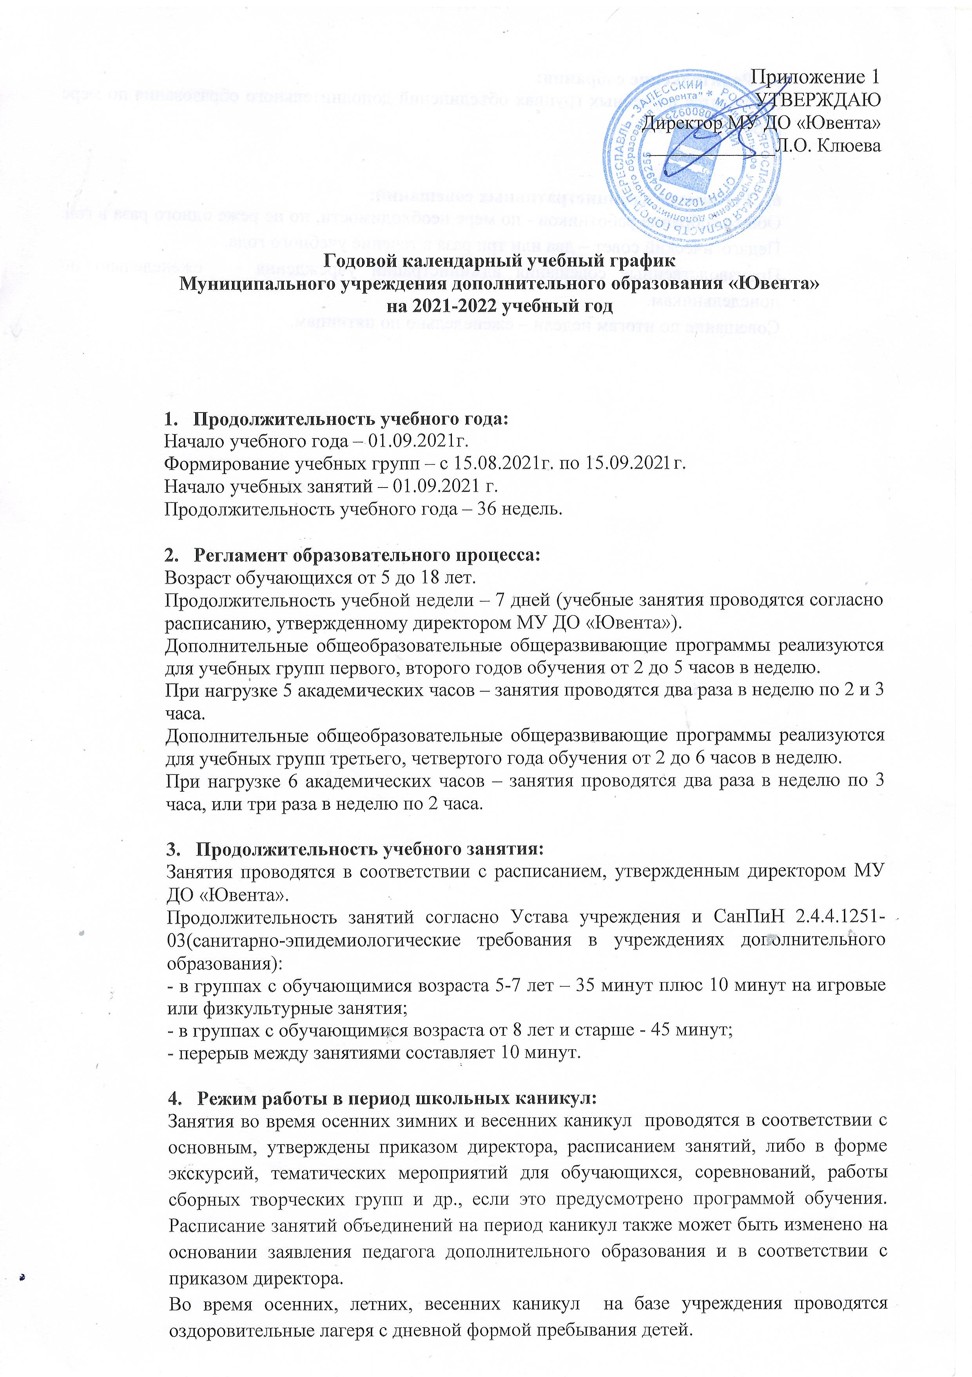
- Родительские собрания:
Проводятся в учебных группах объединений дополнительного образования по мере необходимости.

- Регламент административных совещаний:
Общее собрание работников - по мере необходимости, но не реже одного раза в год. Педагогический совет – два или три раза в течение учебного года.
Производственные совещания администрации учреждения – еженедельно по понедельникам.
Совещание по итогам недели – еженедельно по пятницам.

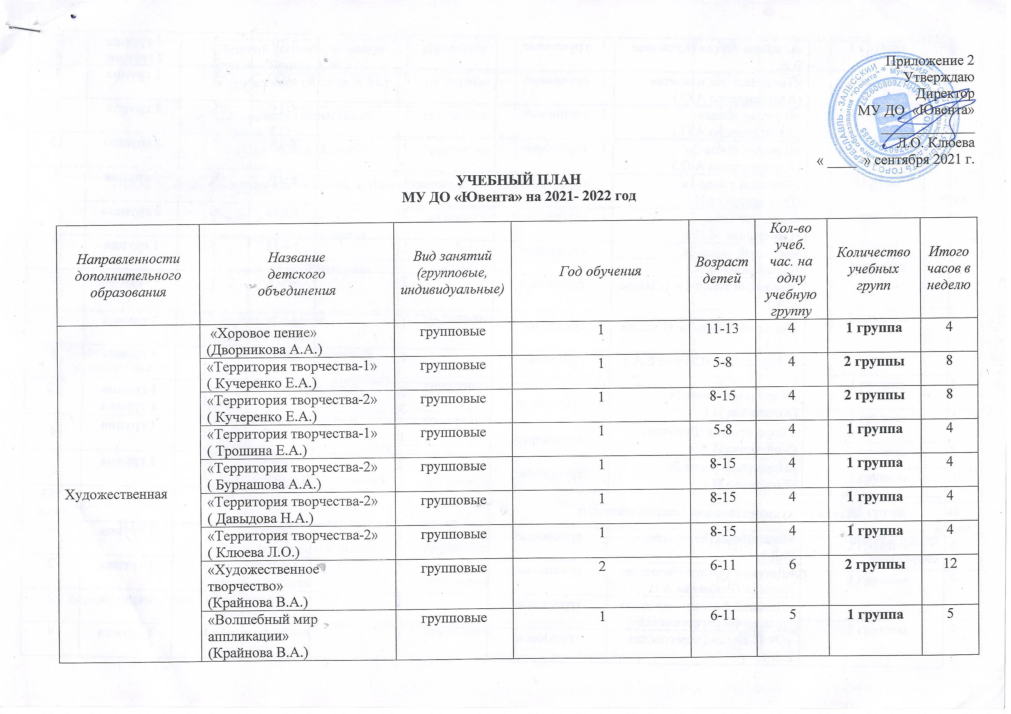
 | «Солёное тесто» (Крайнова В.А.) | групповые | 1  2 | 5-10 | 2  4 | 1 группа  2 группы | 2  8
 | «Танцевальная планета»  (Александрова А.О.) | групповые | 2 | 5-9 | 4 | 1 группа | 4
 | «В ритме танца»  (Александрова А.О.) | групповые | 1 | 5-15 | 5 | 1 группа | 5
 | «В ритме танца-2»  (Александрова А.О.) | групповые | 3 | 9-18 | 5 | 3 группы | 15
 | «Бальный танец-1» (Пашлакова М.И.) | групповые | 1 | 6-10 | 5 | 1 группа | 5
 | «Бальный танец-2»  (Пашлакова М.И.) | групповые | 2 | 10-14 | 6 | 2 группы | 12
 | «Бальный танец-3» (Пашлакова М.И.) | групповые | 1 | 14-18 | 5 | 1 группа | 5
 | «Бальный танец-1» (Сытова Е.А.) | групповые | 2 | 6-10 | 6 | 2 группы | 12
 | «Бальный танец-3» (Сытова Е.А.) | групповые | 1 | 14-18 | 5 | 1 группа | 5
 | «Мир танца» (Сытова Е.А.) | групповые | 1 | 14-17 | 5 | 1 группа | 5
 | «Народный танец-1»  (Кочеткова И.Е.) | групповые | 2  3 | 7-11 | 6  6 | 1 группа  1 группа | 12
 | «Хореография. Девочки»  (Кочеткова И.Е.) | групповые | 1 | 14-17 | 4 | 1 группа | 4
 | «Народный танец-2»  (Кочеткова И.Е.) | групповые | 2 | 11-15 | 6 | 1 группа | 6
Итого по художественной направленности |  |  |  |  |  | 32 группы | 153 часа
Физкультурно-спортивная | «Баскетбол» (Белоусова О.Д.) | групповые | 1 | 11-17 | 4 | 1 группа | 4
Физкультурно-спортивная | «Детский фитнес – младшая группа» (Рыбакова А.В.) | групповые | 1 | 5-7 | 2 | 1 группа | 2
Физкультурно-спортивная | «Детский фитнес – младшая группа» (Береговская Е.Б.) | групповые | 1 | 5-7 | 2 | 1 группа | 2
Физкультурно-спортивная | «ОФП-Йога» (Береговская Е.Б.) | групповые | 1 | 8-14 | 4 | 1 группа | 4
Физкультурно-спортивная | «Детский фитнес – младшая группа» (Яшина А.М.) | групповые | 1 | 5-7 | 2 | 1 группа | 2
Физкультурно-спортивная | «Гимнастика» (Яшина А.М.) | групповые | 1 | 7-10 | 4 | 1 группа | 4
Физкультурно-спортивная | «Танцующая гимнастика» (Клюева Л.О.) | групповые | 1 | 5-9 | 2 | 1 группа | 2
Физкультурно-спортивная | «Спорт и танец» (Клюева Л.О.) | групповые | 1 | 9-17 | 4 | 1 группа | 4
Итого по физкультурно-спортивной направленности |  |  |  |  |  | 8 групп | 24 часа
Социально-гуманитарная | «Знайки. Знакомство с литературой» (Елизарова Е.А.) | групповые | 1 | 5-7 | 3 | 2 группы | 6
Социально-гуманитарная | «Грамотейки» (Елизарова Е.А.) | групповые | 1 | 5-7 | 3 | 1 группа | 3
Социально-гуманитарная | «Знайки. Развитие математических способностей » (Качанина О.В.) | групповые | 1 | 5-7 | 3 | 2 группы | 6
Социально-гуманитарная | «Ступеньки » (Качанина О.В.) | групповые | 1 | 5-7 | 3 | 1 группа | 3
Социально-гуманитарная | «АБВГД-йка» (Нищета И.Ю.) | групповые | 1 | 6-7 | 4 | 1 группа | 4
Социально-гуманитарная | «АБВГД-йка» (Теплова Г.Л.) | групповые | 1 | 6-7 | 4 | 2 группы | 8
Социально-гуманитарная | «Книголюбы» (Мещерякова Н.Н.) | групповые | 1 | 7-11 | 5 | 2 группы | 10
Итого по социально-гуманитарной направленности |  |  |  |  |  | 11 групп | 40 часов
Естественнонаучная | «Экологические прогулки»  (Нищета И.Ю.) | групповые | 2 | 7-11 | 2 | 2 группы | 4
Естественнонаучная | «Занимательная математика»  (Нищета И.Ю.) | групповые | 2 | 7-11 | 2 | 2 группы | 4
Естественнонаучная | «Занимательная математика»  (Теплова Г.Л.) | групповые | 2 | 7-11 | 2 | 2 группы | 4
Естественнонаучная | «Времена года» (Петровичева А.С.) | групповые | 1 | 7-11 | 5 | 1 группа | 5
Естественнонаучная | «Времена года» (Липатова Г.Л.) | групповые | 1 | 7-11 | 5 | 1 группа | 5
Итого по естественнонаучной направленности |  |  |  |  |  | 8 групп | 22 часа
Техническая | «Дизайн на компьютере.Основы»  ( Зизин А.В.) | групповые | 1 | 10-17 | 4 | 2 группы | 8
Итого по технической направленности |  |  |  |  |  | 2 группы | 8 часов
Итого по учебному плану |  |  |  |  |  | 61 группа | 247 часов

Приложение № 3.
УТВЕРЖДЁН
приказом директора
МУ ДО «Ювента»
от «01» апреля 2017г №20а-01-04
ПОРЯДОК
разработки, утверждения и реализации дополнительных

общеобразовательных общеразвивающих программ

1.Порядок разработки, утверждения и реализации дополнительных общеобразовательных общеразвивающих программ (далее - Порядок) регулирует разработку, утверждение и реализацию дополнительных общеобразовательных общеразвивающих программ (далее – ДООП).
2.Настоящий Порядок является обязательным для педагогических работников
МУ ДО «Ювента», осуществляющих образовательную деятельность и реализующих ДООП.
3. Настоящий Порядок разработан в соответствии с:
- Федеральным законом «Об образовании в Российской Федерации» (от 29.12.2012 года № 273-ФЗ);
- Концепцией развития дополнительного образования детей (утв. распоряжением Правительства РФ от 4.09.2014 года № 1726-р);
- Порядком организации и осуществления образовательной деятельности по дополнительным общеобразовательным программам (утв. приказом Министерства образования и науки РФ от 29.08.2013 года № 1008);
- Методическими рекомендациями по проектированию дополнительных общеразвивающих программ (включая разноуровневые программы) (Приложение к письму Департамента государственной политики в сфере воспитания детей и молодежи Министерства образования и науки РФ от 18.11.2015 № 09-3242);
- Письмом Министерства образования и науки РФ от 29 марта 2016 г. № ВК-641/09 "О направлении методических рекомендаций";
- Приложением к Письму Минобрнауки РФ от 11.12.2006 г № 06-1844 «О примерных требованиях к программам дополнительного образования детей»;
- Санитарно-эпидемиологическими правилами и нормативами 2.4.4.3172-14 «Санитарно-эпидемиологические требования к устройству, содержанию и организации режима работы образовательных организаций дополнительного образования детей» (утв. Главным государственным санитарным врачом РФ от 4.07.2014 года № 41);
- Уставом МУ ДО «Ювента».
4. ДООП – нормативный документ, который определяет цели, участников, содержание, результаты деятельности, а также порядок ее реализации и ресурсное обеспечение в рамках определенной области знаний.
5. ДООП составляется педагогом дополнительного образования по определённому образовательному курсу на учебный год или ступень обучения. Проектирование содержания образования на уровне отдельного учебного курса осуществляется каждым педагогом индивидуально.
6. В соответствии с Порядком (утв. приказом Министерства образования и науки РФ от 29.08.2013 года № 1008) дополнительная общеобразовательная общеразвивающая программа может быть следующей направленности:
- художественной,
- социально-педагогической,
- естественнонаучной,
- физкультурно-спортивной,
- туристско-краеведческой,
- технической.
7. В зависимости от уровня разработки ДООП подразделяются на виды:
✓ типовая (примерная);
✓ модифицированная;
✓ авторская.
8. В зависимости от уровня организации процесса ДООП подразделяются на следующие виды:
✓ комплексная;
✓ интегрированная;
✓ модульная;
✓ сквозная.
9. ДООП включает следующие структурные элементы:
1. Титульный лист.
2. Оглавление.
3. Пояснительная записка.
4. Учебно-тематический план (далее - УТП).
5. Содержание.
6. Обеспечение.
7. Мониторинг образовательных результатов.
8. Список информационных источников.
9. Приложения.
9.1. На титульном листе ДООП отражается (Приложение 1):
✓ наименование учреждения (согласно Уставу);
✓ дата и № протокола педагогического (методического) совета, рекомендовавшего программу к реализации;
✓ гриф утверждения программы (с указанием ФИО руководителя, даты и номера приказа);
✓ направленность ДООП;
✓ название ДООП;
✓ адресат;
✓ срок реализации;
✓ ФИО, должность разработчика (-ов) программы;
✓ Место (город Переславль-Залесский) и год разработки программы.
9.2. Оглавление располагают в начале ДООП и выстраивают с соблюдением строгой последовательности структурных элементов текста программы.
Оглавление включает:
- наименование всех основных разделов, а именно:
✓ пояснительная записка,
✓ учебно-тематический план,
✓ содержание,
✓ обеспечение,
✓ мониторинг образовательных результатов;
- наименование всех подразделов внутри основных разделов;
- список информационных источников;
- приложения.
Оглавление формируется с обязательным указанием номеров страниц по каждой позиции, в том числе и приложений.
9.3. Пояснительная записка разрабатывается в определенном формате и выполняет функцию объяснения, пояснения и обоснования разработки и последующей реализации ДООП.
В пояснительной записке следует раскрыть:
✓ направленность;
✓ вид;
✓ актуальность;
✓ отличительные особенности;
✓ адресат (возраст детей);
✓ объём и срок освоения;
✓ формы обучения;
✓ режим занятий;
✓ цель;
✓ задачи;
✓ ожидаемые результаты и способы отслеживания и фиксации образовательных результатов;
✓ формы аттестации/контроля (подведения итогов реализации программы).
9.4. УТП определяет перечень, трудоемкость, последовательность и распределение видов деятельности по периодам обучения (Приложение 2).
Как правило, УТП оформляется в виде таблицы, где представлены:
- разделы, которые могут включать несколько тем, или модули (если предусмотрены), включая формы контроля по каждому разделу;
- количество часов, отведенных на их изучение, с разбивкой на теорию и практику.
Количество учебных часов по каждому разделу самостоятельно определяется автором (автором-составителем) ДООП.
Для ДООП, рассчитанной на несколько лет, УТП может быть представлен в виде одной сводной или нескольких таблиц.
9.4.1. Расчет часов ДООП:
Количество учебных часов определяется автором-составителем ДООП и рассчитывается по формуле: N= 36 * n, где
N— количество учебных часов в год;
36 — количество учебных недель в учебном году;
n — количество учебных часов в неделю.
9.5. Содержание — это реферативное описание разделов и тем программы в соответствии с последовательностью, заданной УТП, включая описание теоретических и практических частей (Приложение 2).
9.6. Система обеспечения ДООП включает следующие компоненты:
- методическое,
- материально-техническое,
- информационное,
- организационное,
- кадровое.
9.6.1. Методическое обеспечение включает в себя следующие элементы:
✓ методы организации образовательного процесса;
✓ формы организации образовательного процесса;
✓ формы организации учебного занятия;
✓ педагогические технологии;
✓ алгоритм учебного занятия;
✓ дидактические материалы.
9.6.2. Материально-техническое обеспечение включает:
✓ сведения о помещении, в котором проводятся занятия;
✓ перечень оборудования учебного помещения, кабинета;
✓ перечень оборудования, необходимого для проведения занятий;
✓ перечень технических средств обучения;
✓ перечень технических, графических, чертежных, швейных и других инструментов, приборов, музыкальных инструментов и др.;
✓ перечень материалов, необходимых для занятий;
✓ учебный комплект на каждого обучающегося (если предусмотрено);
✓ требования к специальной одежде обучающихся (если предусмотрено).
9.6.3.Информационное обеспечение — это процесс оснащения ДООП необходимыми источниками учебной информации, способствующими эффективной реализации программы.
Информационное обеспечение разрабатывается согласно следующим общим правилам:
- оформляется по ГОСТ 7.1-2003 «Система стандартов по информации, библиотечному и издательскому делу. Библиографическая запись. Библиографическое описание. Общие требования и правила составления»;
- отражается в разделе «Список информационных источников»;
- составляется отдельно: для обучающихся, для педагога и, при необходимости, для родителей обучающихся.
9.6.4.Организационное обеспечение — это установление систематического взаимодействия по дополнительной общеобразовательной общеразвивающей программе с учреждениями, организациями или другими субъектами.
Организационные обеспечение может включать:
- перечень организаций, учреждений, с которыми организовано сотрудничество в процессе реализации ДООП;
- перечень документов (договоров и положений) о разных формах организации деятельности и их обоснование и др.
9.6.5. Подраздел Кадровое обеспечение не является обязательным и составляется в случае, если для реализации ДООП необходимо привлечение специалистов:
- концертмейстера;
- педагога-организатора;
- социального педагога;
- педагога-психолога и др.
9.7. Мониторинг образовательных результатов - это система критериев, показателей и технологий отслеживания образовательных результатов на уровне обучающегося.
Мониторинг образовательных результатов разрабатывается согласно следующим общим правилам:
- содержание мониторинга согласуется с целью ДООП;
- мониторинг включает критерии и показатели, которые самостоятельно формулируются автором (автором-составителем) ДООП, исходя из описания ожидаемых образовательных результатов.
- при несоответствии фактических результатов ожидаемым, необходимо конкретизировать задачи, изменять методы обучения и методы мониторинга;
- мониторинг проводится периодически (в начале, середине и конце учебного года);
- мониторинг представляется в виде описания системы отслеживания и фиксирования, предъявления и демонстрации ожидаемых результатов.
Оформление образовательных результатов целесообразно представить в табличной форме.
9.8. В качестве Приложений могут быть представлены материалы различного характера, в том числе
- календарный учебный график – это составная часть образовательной программы (Закон № 273-ФЗ, гл. 1, ст. 2, п. 9), определяющая:
✓ количество учебных недель,
✓ количество учебных дней,
✓ продолжительность каникул,
✓ даты начала и окончания учебных периодов/этапов.
Календарный учебный график составляется для каждой группы, обучающейся по ДООП (Приложение 3).
- иллюстративный материал по тематике занятий;
- словарь специальных терминов с пояснениями;
- контрольные вопросы и задания;
- конспекты, описание занятий;
- технологические карты; готовые изделия, образцы;
- условия набора детей в коллектив; условия прослушивания;
- материалы тестирования;
- справочные таблицы;
- памятки и инструктажи;
- репертуарные планы;
- сценарии творческих мероприятий и др.
При оформлении приложений необходимо учитывать следующие общие правила:
- каждое приложение должно начинаться с новой страницы, иметь заголовок и номер;
- если в приложение включены материалы других авторов, то необходимо указать источник информации под заголовком.
9.9. Утверждение ДООП
9.1. Порядок утверждения ДООП включает три этапа:
- Представление программы заместителю директора учреждения по УВР.
- Рассмотрение на Педагогическом совете учреждения.
- Утверждение директором учреждения.
9.2. По итогам анализа качества ДООП, её соответствия Уставу учреждения, действующим нормативно-правовым документам и требованиям к содержанию дополнительного образования детей, заместитель директора учреждения рекомендует ДООП к рассмотрению на Педагогическом совете учреждения, сделав запись на титульном листе программы с грифом «СОГЛАСОВАНО».
9.3. Рассмотрение ДООП относится к компетенции Педагогического совета
учреждения. Результаты рассмотрения ДООП фиксируются в протоколе Педагогического совета.
9.4. ДООП утверждается приказом директора учреждения на основании протокола Педагогического совета.
9.5. На титульном листе ДООП указываются дата утверждения ДООП и № протокола рассмотрения Педагогическим советом.
9.6.Администрация учреждения несет ответственность за выбор ДООП, принятых к реализации.
9.7.Администрация ежегодно (до начала учебного года) может изменять перечень принятых к реализации ДООП.
10. Реализация ДООП
10.1. ДООП ежегодно обновляются педагогами с учетом развития науки, техники, культуры, экономики, технологий и социальной сферы. (Приказ Минобрнауки РФ № 1008 «Об утверждении порядка…»).
10.2. Корректировка ДООП осуществляется педагогом, реализующим данную программу, в срок до 1 сентября текущего года.
10.3. Педагоги могут использовать ДООП, разработанные другими педагогами, по согласованию с автором (автором-составителем) программы и администрацией учреждения. В данном случае, название ДООП и ФИО автора (автора-составителя) указываются на титульном листе программы.
10.4. Учреждение реализует ДООП в течение всего календарного года, включая каникулярное время.
10.5. Формы обучения по ДООП определяются Учреждением самостоятельно. Занятия в объединениях могут проводиться по группам, индивидуально или всем составом. Допускается сочетание различных форм обучения.
10.6. Педагог обязан обеспечивать реализацию утвержденной ДООП.
10.7. В процессе образовательной деятельности по ДООП педагог ведет утвержденную в учреждении документацию.
10.8. В случае невыполнения учебно-тематического плана, выполнение ДООП должно проводиться за счет уплотнения учебного материала.
10.9. Педагог самостоятельно анализирует степень выполнения ДООП (промежуточный и итоговый мониторинг выполнения программы). В случае невыполнения ДООП, педагог предоставляет служебную записку заместителю директора по УВР и предоставляет план по ликвидации невыполнения программы (Приложение 6).
11. Утверждение изменений ДООП:
11.1. К изменениям относятся: изменения срока обучения, возраста обучающихся, количества часов по годам обучения и значительные изменения в содержании ДООП.
11.2. Изменения в ДООП вносятся с учетом результатов реализации программы, последних изменений в законодательстве, новых нормативных актов и документов.
11.3. Внесенные изменения в ДООП проходят процедуру анализа, согласования и утверждения, аналогичную указанной в п. 9.2., п. 9.3. и п. 9.4. настоящего Порядка.
11.4. Все изменения в ДООП фиксируются педагогом в «Листе обновлений» (Приложение 4)
11.5. Ответственность за изменения в ДООП несет заместитель директора по УВР и педагог, работающий по ДООП.
12. Хранение ДООП:
12.1. Оригинал ДООП находится у заместителя директора по УВР, копия – у педагога.
12.2. Все экземпляры ДООП, включая титульные листы, должны быть полностью идентичны.
12.3. Ответственность за сохранность оригинала ДООП несет заместитель директора по УВР.
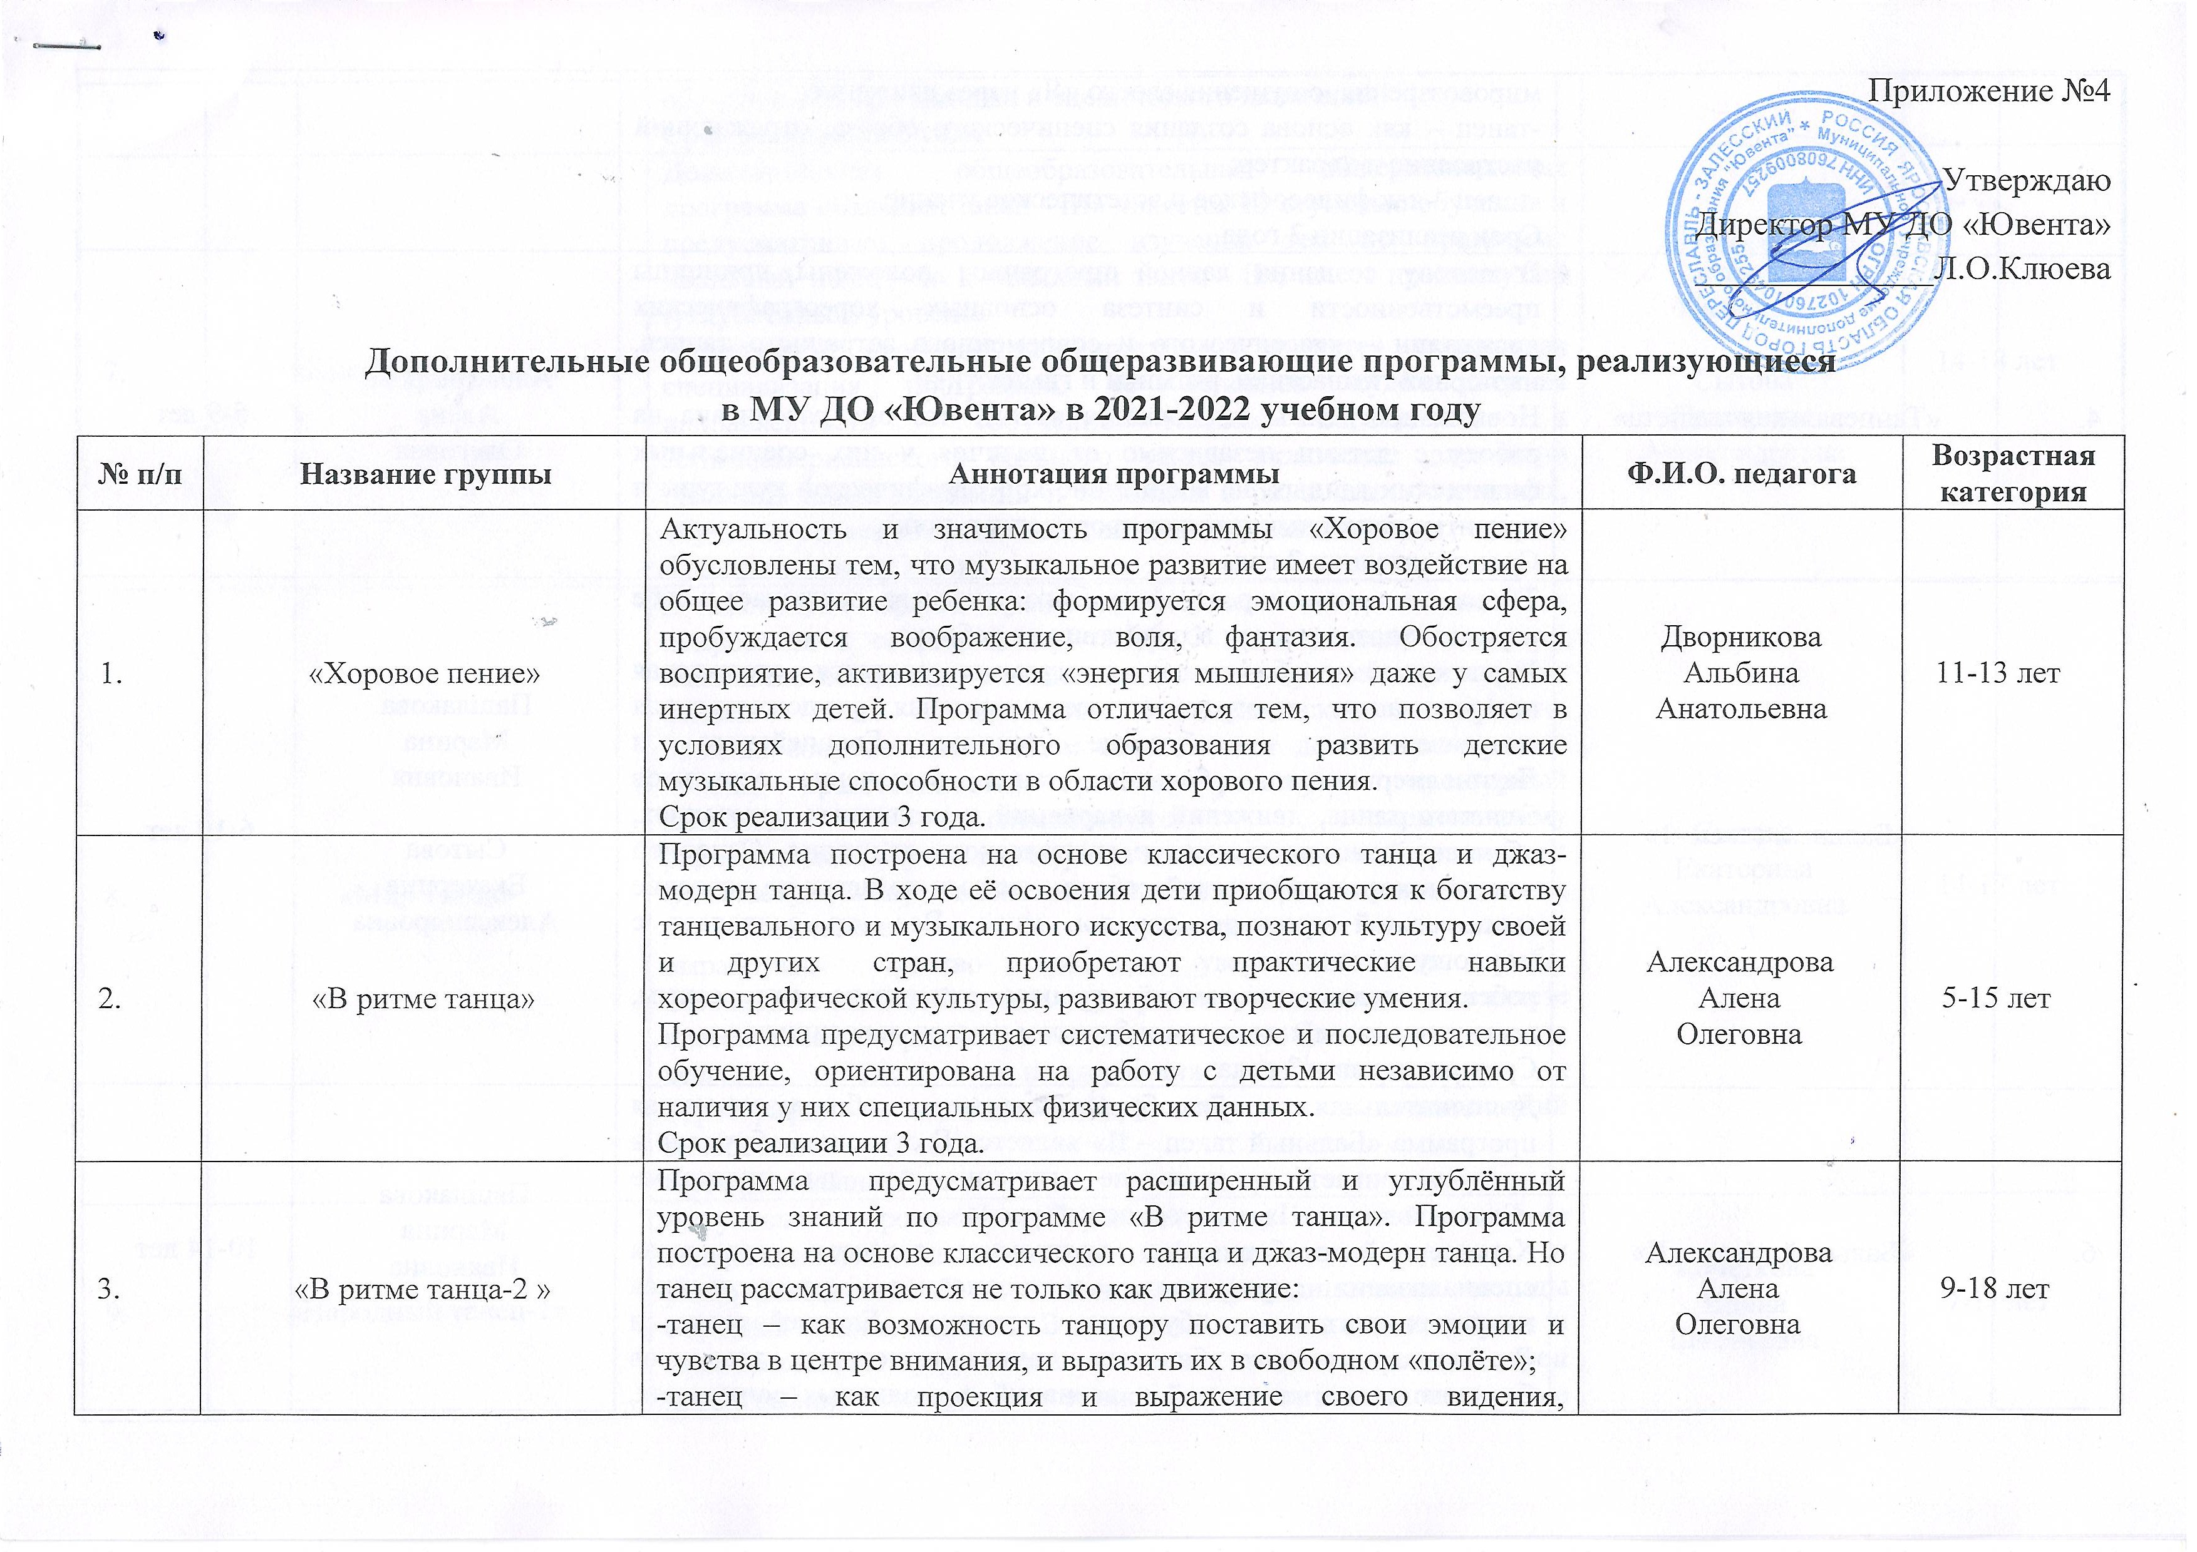

, мировоззрения, ощущения своего «Я» через движение;
-танец – как основа создания сценического образа, отражающий настроение и характер;
-танец – как философское и эстетическое учение.
Срок реализации 3 года.
4. | «Танцевальная планета» | В основу создания данной программы положены принципы преемственности и синтеза основных хореографических дисциплин – классического и современного эстрадного танцев, партерной гимнастики, ритмики и гимнастики.  Новизна программы заключается в том, что она рассчитана на работу с детьми независимо от наличия у них специальных физических данных, на воспитание хореографической культуры и привитие начальных навыков творчества в танце.  Срок реализации 2 года | Александрова  Алёна  Олеговна | 5-9 лет
5. | «Бальный танец -1» | Танец, как основа хореографического искусства, заключает в себе огромные возможности воздействия на ребенка.  Характерной особенностью программы является стержневая специализация программы, ее основная художественная направленность – обучение технике Европейского и Латиноамериканского бального танца, включение элементов бального танца, движений и вариаций в различных сочетаниях, обучение основам имиджа и сценического движения. Основной акцент в хореографической работе с детьми делается на освоение танцевальной культуры народов мира. Все это совпадает с мироощущением  ребенка, делает творческий процесс успешным, интересным, легкоусвояемым, понятным и близким по духу и восприятию.  Срок реализации 3 года. | Пашлакова  Марина  Ивановна  Сытова  Екатерина  Александровна | 6-10 лет
6. | «Бальный танец – II» | Дополнительная общеобразовательная общеразвивающая программа «Бальный танец – II» является II ступенью обучения и предусматривает продолжение изучения тем по программе «Бальный танец – I», имеет базовый уровень.  Характерной особенностью программы является стержневая специализация программы, ее основная художественная направленность – обучение технике Европейского и Латиноамериканского бального танца, включение элементов бального танца, движений и вариаций в различных сочетаниях, обучение основам имиджа и сценического движения.  Срок реализации 3 года. | Пашлакова  Марина  Ивановна | 10-14 лет
7. | «Бальный танец III» | Дополнительная общеобразовательная общеразвивающая программа «Бальный танец - III» является III ступенью обучения и предусматривает продолжение изучения тем по программе «Бальный танец – I» и «Бальный танец - II», имеет продвинутый (углублённый) уровень.  Характерной особенностью программы является стержневая специализация программы, ее основная художественная направленность – обучение технике Европейского и Латиноамериканского бального танца, включение элементов бального танца, движений и вариаций в различных сочетаниях, обучение основам имиджа и сценического движения.  Срок реализации 3 года. | Пашлакова  Марина  Ивановна  Сытова  Екатерина  Александровна | 14-18 лет
8. | «Мир танца» | В настоящее время происходит подъем интереса детей и подростков к современному танцу. В данном виде искусства лаконично соединены в одно целое многообразие танцевальных стилей и элементы сценических трюков.  Занятия современным танцем воспитывают детей, закладывают основы нравственности, красоты, расширяют культурный кругозор, способствуют гармоничному  развитию детей, учат их выразительности движений, развивают физическую силу, выносливость, ловкость, помогают снять психологические и мышечные зажимы,  выработать чувство ритма, уверенность в себе.  Отличительная особенность программы заключается в синтезе классического, народного и эстрадного танца. Сделано это, прежде всего, для поддержания интереса к  хореографии и возможности разнообразить исполнительский репертуар.  Срок реализации 2 года. | Сытова  Екатерина  Александровна | 14-17 лет
9. | «Народный танец-1» | Актуальность программы «Народный танец 1» заключается в ее содержательной активности, гибкости использования и разноуровневости. В ней сочетаются традиционные методы обучения с инновациями. В народный танец с его канонами и многовековыми традициями включены элементы современной хореографии, что дает возможность ставить стилизованные номера, интересные исполнителям и зрителю.  Ведущее место в программе отведено изучению основ русского народного танца.  Срок реализации 4 года. | Кочеткова  Ирина  Евгеньевна | - лет
10. | «Народный танец II» | Актуальность программы заключается в ее содержательной активности, гибкости использования и разноуровневости. В ней сочетаются традиционные методы обучения с инновациями. В народный танец с его канонами и многовековыми традициями включены элементы современной хореографии, что дает возможность ставить стилизованные номера, интересные исполнителям и зрителю.  Основной акцент в программе сделан на устойчивый интерес ребенка к народному танцу, народному творчеству. Ведущее место отведено изучению основ русского народного танца, танцевального наследия народов России. Это основные отличия данной программы от существующих образовательных программ по хореографии в системе дополнительного образования детей.  Срок реализации 4 года. | Кочеткова  Ирина  Евгеньевна | 11-15лет
11. | «Хореография. Девочки. » | Программа предполагает продолжение обучения по программе «Народный танец», реализующей продвинутый уровень и разработанный с учётом групповой работы.  Данная программа направлена на удовлетворение интересов и потребностей подростков в области хореографии, творческое, эстетическое, духовно-нравственное развитие детей старшего школьного возраста, создание основы для приобретения ими опыта художественной практики, самостоятельной творческой работы по изучению и постижению хореографического искусства, а также дальнейшее профессиональное самоопределение. Главная линия программы – творческая самореализация ребёнка, активизация и развитие его творческих способностей.  Срок реализации 2 года. | Кочеткова  Ирина  Евгеньевна | 14-17 лет
12. | «Солёное тесто» | Для лепки из соленого теста нет возрастных ограничений, оно будет интересно как детям, увлекающимся изобразительным искусством и лепкой, так и всем, кто любит создавать вещи своими руками. В сочетании с другими техниками и материалами солёное тесто открывает большие возможности для творчества. Занятия лепкой способствуют лучшему освоению пространства, объёма, глубины, развивают пальцы рук.  Срок реализации 2 года. | Крайнова  Вероника Александровна | 5-10 лет
13. | «Художественное творчество» | Данная программа предназначена для детей дошкольного и младшего школьного возраста. По программе могут обучаться дети без специальной художественной подготовки.  Работа на основе наблюдения и эстетического переживания окружающей реальности является важным условием освоения детьми программного материала.  На каждом занятии восприятие произведений искусства и практические творческие задания, подчиненные общей задаче, создают условия для глубокого осознания и переживания предложенной темы.  Срок реализации 2 года. | Крайнова  Вероника Александровна | 6-11 лет
14. | «Волшебный мир аппликации» | Актуальность данной программы в том, что она, является комплексной по набору техник работы с природным материалом, тканью, разными видами бумаги, что предполагает овладение основами разнообразной творческой деятельности, дает возможность каждому обучающимся открывать для себя мир декоративно- прикладного творчества, проявлять и реализовывать свои творческие способности. Программа дает прекрасные возможности для развития мелкой моторики пальцев и кистей рук ребенка, что способствует улучшению речевой функции, абстрактного и логического мышления, приобщает культуре и искусству, а также организовывает увлекательный и содержательный досуг.  Срок реализации 1 год. | Крайнова  Вероника Александровна | 6-11 лет
15. | «Территория творчества-1» | Программа направлена выявить и развить творческие способности, открыть в себе индивидуальность, реализовать себя в творчестве и в общении со сверстниками, а так же на формирование у воспитанников собственных навыков, умений и творческих способностей.  Приобщение подрастающего поколения к различным видам прикладного искусства, связанного с рукодельными работами.  Срок реализации 1 год | Кучеренко Екатерина Анатольевна  Трошина Елена Александровна | 5-8 лет
16. | «Территория творчества – 2» | Дополнительная общеобразовательная общеразвивающая программа «Территория творчества -2» является II ступенью обучения и предусматривает продолжение изучения тем по программе «Территория творчества -1», имеет продвинутый (углублённый) уровень.  Характерной особенностью программы является обучению детей по изготовлению изделий в клеевой технике, ознакомление их с профессиями: декоратор, дизайнер (во всех направлениях: от интерьера, швейные изделия и т.д.).  Клеевая техника (топиарий, аппликация, канзаши) является одним из направлений декоративно-прикладного искусства. Обучающиеся научатся делать своими руками: настенные декоративные часы, панно, детали одежды, аксессуары, детали интерьера и т.д.  Срок реализации 1 год | Кучеренко Екатерина Анатольевна  Бурнашова Александра Анатольевна  Давыдова Наталья Александровна  Клюева Лариса Орестовна | 8-15 лет
17. | «Детский фитнес-младшая группа» | Понимание воспитательной ценности физической культуры – важное условие процесса физического воспитания учащихся и формирования их умений самостоятельного овладения ценностями физической культуры, отношения к здоровому образу жизни, потребности двигательной активности.  Дети дошкольного возраста и младшего школьного возраста более эмоциональные, поэтому для них подходит больше программа «Детский фитнес-младшая группа». Программа детского фитнеса включает в себя танцевальные упражнения, аэробику, гимнастику, игры и т.п. В процессе освоения программы по ОФП, у обучающихся развиваются следующие личностные качества: трудолюбие, упорство, целеустремлённость, самостоятельность, коллективизм, взаимопомощь, умение работать в команде.  Срок реализации 1 год | Рыбакова Алеся Владимировна  Береговская Екатерина Борисовна  Яшина Анастасия Маратовна | 5-7 лет
18. | «ОФП-Йога» | Общая физическая подготовка - это система занятий физическими упражнениями, которая направлена на развитие всех физических качеств (сила, выносливость, скорость, ловкость, гибкость) в их гармоничном сочетании. В основе общей физической подготовки может быть любой вид спорта или отдельный комплекс упражнений. Общая физическая подготовка обеспечивает всестороннее и гармоничное физическое развитие человека, способствует повышению функциональных возможностей, общей работоспособности, подготавливает базу для специальной физической подготовки в конкретном виде спорта, в военной или трудовой деятельности. Новизна программы состоит в идее гармоничного сочетания общефизической подготовки, современных оздоровительных технологий, дыхательной гимнастики, оздоровительной гимнастики с использованием дополнительного оборудования, комплексов хатха-йоги, классических оздоровительных.  Срок реализации 1 год. | Береговская Екатерина Борисовна | 8-14 лет
19. | «Спорт и танец» | Приоритетом программы является решение задачи формирования личностных компетенций обучающихся в области спортивного танца. Она приобщает обучающихся к здоровому и активному образу жизни, создает условия для развития их физических способностей и качеств, удовлетворения индивидуальных потребностей в физическом совершенствовании, получении базовых знаний, умений и навыков, являющихся основой мастерства в танцевальном спорте. Носит практико-ориентированный характер.  Срок реализации 2 года. | Клюева Лариса Орестовна | - лет
20. | «Танцующая гимнастика» | Перегруженность современного ребёнка «информационными технологиями» ведёт к дефициту двигательной активности. Данная программа представляет собой вариант активной деятельности, пытаясь частично восполнить её дефицит. Именно гимнастика и танец, имея свой выразительный язык, обладает огромными возможностями для полноценного эстетического совершенствования ребёнка, для его гармоничного и физического развития. Программа приобщает детей дошкольного и младшего школьного возраста к здоровому образу жизни и формирует жизненно важные навыки гармонизации физического состояния и правильного отношения к своему здоровью.  Срок реализации 2 года. | Клюева Лариса Орестовна | 5-9 лет
21. | «Баскетбол» | Баскетбол – один из наиболее увлекательных, массовых видов спорта. Его отличает богатое и разнообразное двигательное содержание. Чтобы играть в баскетбол, необходимо уметь быстро бегать, высоко прыгать, мгновенно менять направление и скорость движения, обладать силой, ловкостью, выносливостью. Благодаря своей эмоциональности игра представляет собой средство не только физического развития, но и активного отдыха.  Программа дается в четырех разделах: теоретически знания, общая физическая подготовка, специальная подготовка и участие в соревнованиях.  Срок реализации 2 года. | Белоусова  Ольга  Дмитриевна | 11-17 лет
22. | «Гимнастика» | Гимнастика — один из основных видов спорта, которым можно заниматься с младенчества и который входит в обязательную программу подготовки любого спортсмена. Благодаря занятиям гимнастикой можно улучшить показатели физического развития, физические качества, исправить недостатки телосложения, осанки. Гимнастика (художественная и ритмическая) добавляет новые возможности в развитие детей. Она развивает не только физические качества, но и память, внимание, быстроту реакции, а также эстетическое восприятие детей — понимание красоты и гармонии — благодаря выполнению упражнений под музыку. Данная программа, созданная на основе художественной и ритмической гимнастики, расширяет границы возможностей детей и показана практически всем.  Срок реализации 1 год | Яшина Анастасия Маратовна | 7- 10 лет
23. | «Знайки. Знакомство с литературой» | Работая с дошкольниками над развитием интеллектуальных способностей, приходишь к выводу, что одним из необходимых условий их успешного развития и обучения является системность, т.е. система специальных игр и упражнений с последовательно развивающимся и усложняющимся содержанием, с дидактическими задачами, игровыми действиями и правилами. В игре развиваются способности к воображению, произвольной регуляции действий и чувств, приобретается опыт взаимодействия и взаимопонимания. Игра способствует развитию, обогащает жизненным опытом, готовит почву для успешной деятельности в реальной жизни.  Все вышесказанное и определило разработку программы для интеллектуального развития детей посредством системы занятий, включающих специальные дидактические  игры и упражнения с последовательно развивающимся и усложняющимся содержанием.  Срок реализации 1 год. | Елизарова  Елена  Александровна | 5-7 лет
24. | «Грамотейки» | Развитие речи ребенка - эта главная и приоритетная задача педагогов, работающих с детьми дошкольного возраста. Данная программа призвана оказать помощь педагогам в организации занятий с дошкольниками по обучению грамоте. Раннее обучение чтению – не дань моде и не прихоть амбициозных родителей. Тенденция к снижению возрастных рамок начала обучения детей чтению имеет вполне объективное основание: внедряются стандарты школьного образования, расширяется программа начальной школы, успешность освоения их зависит от подготовки, интеллектуального развития дошкольника, а тем более дошкольника, умеющего читать. От того, как ребенок подготовлен к школе, зависит успешность его адаптации, вхождение в режим школьной жизни, его учебные успехи, психическое самочувствие.  Срок реализации 1 год. | Елизарова  Елена  Александровна | 5-7 лет
25. | «Знайки. Развитие математических способностей» | Развитие интеллектуальных способностей у детей дошкольного возраста продиктовано современной действительностью. Чтобы дети были успешными, умело ориентировались в постоянно растущем потоке информации, нужно научить их легко и быстро воспринимать информацию, анализировать её, применять в освоении нового, находить неординарные решения в различных ситуациях.  Многократность отработки навыков и умений, повтор действий повышают качество усвоения образовательной программы. Предлагаемые в программе виды деятельности являются целесообразными для детей дошкольного возраста, так как учтены психологические особенности дошкольника, уровень умений и навыков обучающихся, а содержание отображает познавательный интерес данного возраста.  Срок реализации 1 год. | Качанина  Ольга  Викторовна | 5-7 лет
26. | «Ступеньки» | Реализация данной программы предполагает, прежде всего, повышение уровня общего развития детей: стимулирование работоспособности, совершенствование мышления, познавательных интересов, математических представлений, укрепление здоровья, воспитание определенных качеств личности, формирование элементов учебной деятельности, принятие учебных задач, осознание способов решения, умение планировать и контролировать свои действия, работать в соответствии с указаниями взрослого и т.д. Так же необходимо уделить внимание эмоционально – волевой готовности, адекватной самооценки дошкольника, коммуникативным навыкам общения со сверстниками и взрослыми людьми.  Срок реализации 1 год. | Качанина  Ольга  Викторовна | 5-7 лет
27. | «АБВГДейка» | Дополнительная общеобразовательная общеразвивающая программа «АБВГДейка» является комплексной и направлена на общее познавательное, речевое, интеллектуальное, эмоционально-волевое развитие детей.  В основе программы содержатся развивающие технологии, которые направлены на развитие мыслительной активности, формирование предпосылок универсальных учебных действий (личностных, регулятивных, познавательных, коммуникативных, творческих). Большое внимание уделено решению творческих задач - самостоятельное определение способа решения, поиск и нахождение закономерностей, ранее не известных, но необходимых при проектировании, а в дальнейшем и при изготовлении того или иного объекта, решения задач, содержащие поисковые творческие элементы.  Срок реализации 1 год | Теплова  Галина  Леонидовна  Нищета  Ирина  Юрьевна | 6-7 лет
28. | «Книголюбы» | Книга и чтение - это великие учителя и воспитатели человеческих душ. Роль книги бесспорна в интеллектуальном, нравственном и эстетическом воспитании детей и подростков. Это главные составляющие в формировании грамотности, общей культуры, духовной основы современного человека, его творческого потенциала. Результаты исследований показывают: читающие люди способны мыслить проблемно, имеют большой объем памяти активное творческое воображение, лучше владеют речью, точнее формулируют свои мысли, свободнее пишут, более самостоятельны в своих суждениях и поведении. Чтение формирует качества наиболее развитого и социально ценного человека. Достичь этих результатов призвана данная программа, основная идея которой заключается в привлечении обучающихся к библиотеке, чтению, книге.  Срок реализации 1 год | Мещерякова  Наталья  Николаевна | 7-11 лет
29. | «Времена года» | У детей, занимающихся по данной программе, формируется экологическая культура, которая выражается в гуманно-ценностном отношении к природе, основными проявлениями которого служат: доброжелательность к живым существам, эмоциональная отзывчивость, интерес к природным объектам; стремление осуществлять с ними позитивные взаимодействия, учитывая их особенности как живых существ, желание и умение заботится о живом. Большое воспитательное и образовательное значение имеют экскурсии в природу, организация работы с натуральными объектами, возможность коллективной творческой деятельности.  Срок реализации 2 года. | Липатова  Наталья  Евгеньевна  Петровичева  Анастасия  Сергеевна | 7-11 лет
30. | «Занимательная математика» | Актуальность программы определена тем, что младшие школьники должны иметь мотивацию к обучению математике, стремиться развивать свои интеллектуальные  возможности. Познавательные способности можно развивать, вырабатывая определенные навыки и умения, а главное – привычку думать самостоятельно, отыскивать необычные пути к верному решению. Эти качества обязательно потребуются ребенку, чтобы добиться успеха  в жизни. «Делайте себя сами сегодня и каждый день!» - вот основная идея программы «Занимательная математика».  Не менее важным фактором реализации данной программы является и стремление развить у обучающихся умения самостоятельно работать, думать, решать творческие задачи, а также совершенствовать навыки аргументации собственной позиции по определенному  вопросу.  Срок реализации 2 года. | Нищета  Ирина  Юрьевна  Теплова  Галина  Леонидовна | 7-11 лет
31. | «Экологические прогулки» | Программа призвана познакомить детей младшего школьного возраста с многообразием существующих в природе связей и связей природы и человека.  Возможности этой программы очень значимы для полноценного развития детей этого возраста. Программа «Экологические прогулки» дает детям возможность познакомиться с существующими в природе причинно-следственными связями на основе наблюдения за изменением цветовой гаммы окружающего мира. Программа направлена на пробуждение в детях интереса к тому, почему белоснежное великолепие зимы сменяется акварелью весны, буйством зелени, щедростью палитры осени.  Срок реализации 2 года. | Нищета  Ирина  Юрьевна | - лет
32. | «Дизайн на компьютере. Основы» | Компьютерный дизайн – метод художественного проектирования отдельных предметов и предметной среды в целом, посредством различных компьютерных программ. Изучение компьютерной графики помогает самостоятельно, без посторонней помощи, отретушировать фотографию, нарисовать элементы для домашней интернет-страницы, рекламу собственной фирмы и др. В настоящее время владение компьютерными технологиями рассматривается как важнейший компонент образования, играющий значимую роль в решении приоритетных задач образования – в формировании целостного мировоззрения, системно-информационной картины мира, учебных и коммуникативных навыков.  Срок реализации 1 год | Зизин  Александр Владимирович | 10-14 лет

Приложение № 5.
Результаты
участия воспитанников и педагогов МУ ДО «Ювента»
в городских, областных, Всероссийских и Международных мероприятиях
2020-2021 учебный год
Дата | Наименование | Кол-во участников | Результат
Сентябрь-октябрь | Городской творческий конкурс «Близкие друзья – дедушка, бабушка и я!» | 6 участников/  2 победителя  1 призер  грамота за участие | педагог Крайнова В.А.  Гарусов Игорь Александрович Диплом 1 степени  Гудков Никита Валерьевич  Диплом 2 степени  Фуфаев Артемий Александрович  грамота  педагог Зизина К.А.  Новосёлова Елизавета Сергеевна  Диплом 1 степени
сентябрь – октябрь | Городской конкурс «Разноцветный мир» | 5 участников/  2 призёра | педагог Крайнова В.А.  Парванян Эдмонд, диплом 3 степени  г.д.о. «Художественное творчество»  педагог Зизина К.А.  Клюева София, диплом 2 степени  г.д.о. «Территория творчества -1»
октябрь | Международный конкурс «ЗВЕЗДА СТОЛИЦЫ», в рамках Федеральной целевой программы «Развитие культуры и туризма» при поддержке Министерства культуры РФ, организованный АНО «Продюсерским центром музыкальных и танцевальных жанров «БЭСТ (ЛУЧШИЙ)». | 43 участника/  43 победителя | - Ансамбль танца «Вдохновение», педагог Кочеткова И.Е.  - Диплом Обладателя ГРАН - ПРИ в номинации «Народный танец», возрастная категория  8-10 лет, за исполнение композиции «Как по горкам…»;  - Диплом Обладателя ГРАН - ПРИ в номинации «Танцы народов мира», возрастная категория 11-13 лет, за исполнение композиции «Цветочницы»;  - Диплом ЛАУРЕАТА I СТЕПЕНИ в номинации «Эстрадный танец», возрастная категория смешанная, за исполнение композиции «Миньоны».
октябрь | Участие в городском конкурсе «Летопись природы», проводил НП «Плещеево озеро» | 16 человек  (сертификаты участников) | - Педагог Крайнова В.А.  - г.д.о. «Художественное творчество»
октябрь | ОТБОРОЧНЫЙ ТУР II НАЦИОНАЛЬНОЙ ПРЕМИИ В ОБЛАСТИ ХОРЕОГРАФИЧЕСКОГО ИСКУССТВА «ТАНЦУЮЩИЙ МОСТ» | 9 человек/  9 человек призеры конкурса | Коллектив современного танца «Sюрприз», педагог Александрова А.О.  Диплом лауреата III степени в номинации «Современный танец», возрастная категория 13-15 лет.
октябрь | Международный творческий конкурс «ИСКУССТВО МИРУ» в рамках Национального проекта «Фестиваль искусств». | 9 человек/  9 человек призеры конкурса | Коллектив современного танца «Sюрприз», педагог Александрова А.О.  диплом Лауреата III степени в номинации «Современный танец», возрастная группа 13-15 лет.
октябрь-ноябрь | Городская акция «Рука дружбы» | 7 участников  (7 сертификаты участников) | педагог Крайнова В.А.  г.д.о. «Соленое тесто»
13.12.2020 | Открытый международный конкурс-фестиваль «Мозаика искусств»  Г. Южно –Сахалинск | 16 человек участников/  16 человек призёры конкурса | НАБТ «Шарм», педагоги Пашлакова М.И., Сытова Е.А.  диплом Лауреата третьей степени в номинации «Бальный танец», возрастная категория 8 лет
январь 2021г. | Региональный этап Всероссийского детского творческого конкурса «Заглянем в историю вместе. Святые заступники Руси» | 8 участников / 1 призёр | педагог Крайнова В.А.  Диплом III место  Фуфаев Артемий г.д.о. «Художественное творчество»  педагог Зизина К.А.  Сертификат участника г.д.о. «Красота своими руками»
08.01.2021 | Городской этап молодежного патриотического конкурса «Моя гордость – Россия» | 1/ 1 призёр | педагог Крайнова В.А.  Диплом 2 степени Фуфаев Артемий  номинация «Рисунок»
январь-май | Всероссийский конкурс экологических рисунков | 4/ 4 призёра | педагог Крайнова В.А.  Бахарева Дарья, призёр  Князькова Анастасия, призёр  Скозобцев Никита, призёр  Самойлов Егор, призёр
12.01.2021 | Международный конкурс детского и юношеского творчества «Усы, лапы, хвост!» посвященного Всемирному дню домашних животных. | 5/ 5 призёров | г.д.о. «Территория творчества-I» педагог Клюева  Диплом лауреата 2 степени Миронова Варвара  Диплом лауреата 2 степени Дроздова Мария  Диплом лауреата 1 степени Кручинина Кристина  Диплом лауреата 1 степени Асланян Марьяна  Диплом лауреата 1 степени Новоселова Елизавета
15.02.2021 | IX Международный конкурс для детей и молодежи «Мы можем» | 1/ 1 победитель | г.д.о. «Графический дизайнер» педагог Зизин А.В.  Диплом I степени в номинации «Компьютерная графика»  Клюева София
февраль 2021г. | Международный конкурс «Компьютерная графика» | 1/ 1 победитель | г.д.о. «Графический дизайнер» педагог Зизин А.В.  Диплом I степени в номинации «Компьютерная графика»  Клюева София
февраль – март  09.03.2021  2021г. | Городской этап  XXI областного фестиваля детского и юношеского  художественного творчества «Радуга» | 5 призеров и победителей  10 человек | г.д.о. «Графический дизайнер» педагог Зизин А.В.  Диплом I степени в номинации «Графика»  Клюева София Юрьевна  г.д.о. «Территория творчество», педагог Зизина К.А.  Диплом I степени в номинации «Изделия, выполненные в технике «плетение»  Клюева София Юрьевна  г.д.о. «Художественное творчество», педагог Крайнова В.А.  Диплом 3 степени в номинации «Народная кукла» Фуфаев Артемий  Диплом 1 степени в номинации «Изделия из природного материала»  г.д.о. «Территория творчество», педагог Клюева Л.О.  Асланян Марьяна Рубеновна  г.д.о. «Территория творчество», педагог Зизина К.А.  Диплом 3 степени в номинации Номинация «Изделия с использованием ткани»  Клюева София Юрьевна
март 2021г  12.03.2021. | Городской творческий конкурс «Мир начинается с мамы» | 5 участников/2 победителя | г.д.о. «Территория творчество», педагог Клюева Л.О.  Диплом 1 степени в номинации «Дело мастера боится» среди обучающихся начальной школы  Новоселова Елизавета  г.д.о. «Территория творчество», педагог Зизина К.А.  Диплом 1 степени в номинации «Стильные штучки» среди обучающихся 5-7 классов  Клюева София Юрьевна
16.02.21-24.02.21 | Региональный (епархиальный) отборочный этап Международного конкурса-фестиваля декоративно-прикладного творчества «Пасхальное яйцо 2021» | 3 участника / 2 победителя | г.д.о. «Территория творчество», педагог Клюева Л.О.  Диплом 1 степени в номинации «Творец» возрастная категория 6-8 лет Дроздова Мария  г.д.о. «Территория творчество», педагог Зизина К.А.  Диплом 1 степени в номинации «Творец» возрастная категория 12-14 лет Клюева София  Сертификат Новоселова Лиза
20.03.2021 | Международный конкурс искусств и творчества «Цветущая Россия» | 46/ 30 победителей и 16 призеров | Ансамбль танца «Вдохновение», педагог Кочеткова И.Е.  Диплом Лауреата II степени за танцевальную композицию «Божья коровка»;  Диплом Лауреата I степени за танцевальную композицию «Русские матрешки»;  Диплом Лауреата I степени за танцевальную композицию «Плетень»;  Диплом ОБЛАДАТЕЛЯ ГРАН - ПРИ за танцевальную композицию «Девичья плясовая»
26.03.2021 | Международный фестиваль – конкурс детского и юношеского творчества «Берег Побед».  Коллектив современного танца «Sюрприз» | 8 участников/ 8 призёров | Коллектив современного танца «Sюрприз»  педагог Александрова А.О.  Диплом Лауреата II степени в номинации «Современный танец»
март-апрель 2021 | Городской конкурс по ПДД «Правила дорожного движения глазами детей» | 10 участников/5 призеров и 2 победителя | г.д.о. «Художественное творчество»  г.д.о. «Территория творчество»  Диплом 3 степени Гудков Никита (Крайнова В.А.)  Грамота за участие Зюзин Михаил( Клюева Л.О.)  Диплом 2 степени Самойлов Егор (Крайнова В.А.)  Диплом 1 степени Князькова Анастасия (Крайнова В.А.)  Диплом 2 степени Кабашная Татьяна (Крайнова В.А.)  Диплом 3 степени Новоселова Лимза (Клюева Л.О.)  Диплом 2 степени Дроздова Мария (Клюева Л.О.)  Диплом 1 степени Кручинина Кристина (Клюева Л.О.)
11.04.2021 | Всероссийский фестиваль - конкурс хореографического творчества «Фортуна»г. Ярославль | 30/15 человек победителей и 15 призёров | НАБТ «Шарм», педагоги Пашлакова М.ИМ. и Сытова Е.А.  Диплом лауреата II степени в номинации «Детский танец», возрастная категория 9-11 лет, за танцевальную композицию «Школьная пора»;  * Диплом I степени в номинации «Современный танец», возрастная категория 15-29 лет, за танцевальную композицию Всплеск».
25.04.2021 | Межрегиональный смотр-конкурс хореографического мастерства «Танцующий город» .г. Александров | 26 участников/26 призёров | НАБТ «Шарм», педагоги Пашлакова М.И и Сытова Е.А.  Диплом III степени в возрастной категории 8-12 лет. В номинации «Эстрадный танец» 8-12 лет
март-апрель 2021 | Областной творческий конкурс для дошкольников «День Победы детскими глазами» | 5/ 5 сертификатов за участие | г.д.о. «Художественное творчество», педагог Крайнова В.А.
март –апрель 2021 | XXI областной фестиваль детского и юношеского  художественного творчества «Радуга» | 75 участников/11 победителей и 37 призеров | Коллектив современного танца «Sюрприз»  педагог Александрова А.О.  г.д.о. «Территория творчества», педагог Зизина К.А.  НАБТ «Шарм», педагоги Пашлакова М.И  АТ «Вдохновение», педагог Кочеткова И.Е.  Диплом за 1 место Клюева София в номинации «Изделия с использованием ткани»  Диплом за 2 место коллективу «Шарм» в номинации эстрадный танец 13-17 лет  Диплом за 2 место в номинации «Современный танец» 13-17 лет коллектив Sюрприз»  Диплом за 3 место в номинации «Современный танец» 7-12 лет коллектив Sюрприз»  Диплом за 1 место в номинации «Народный танец» 13-17 лет коллектив Вдохновение  Диплом за 2 место в номинации «Народный танец» 7-12 лет коллектив Вдохновение
12 апреля 2021 | Городской конкурс «В миры, как в комнаты шагать – через порог на космодроме» | 10/ 1 победитель и 2 призёра | гдо «Художественное творчество» руководитель Крайнова В.А.  «Территория творчества–I», педагог Клюева Л.О.  ДИПЛОМ 1 Степени Новосёлова Лиза  Также Дипломами за оригинальность идеи были отмечены Дроздова Мария, гдо «Территория творчества–I» и Парванян Эдмонд
15-23 апреля | Городской конкурс «ОН ВЗЛЕТЕЛ ВЫШЕ ВСЕХ» | 15/ 3 победителя и 7 призеров | Волкова Виктория диплом 3 степени  Скозбцев Никита диплом 3 степени  Лебедева Ксения диплом 2 степени  Гудков Никита диплом 2 степени  Фуфаев Артемий диплом 1 степени Алексеева Дарья диплом 2 степени  Колесник Софья диплом 3 степени  Волкова Анфиса диплом 2 степени  Куликова Злата диплом 1 степени  Кондратьев Максим диплом 1 степени
17-18 апреля 2021 | Международный конкурс «Золотой Фламинго» | 10/ 10 призеров | Коллектив современного танца «Sюрприз»  педагог Александрова А.О.  Диплом лауреата II степени в номинации «Современный танец»;  * Диплом лауреата III степени в номинации «Эстрадный танец».
март-апрель | Международный конкурс хореографического искусства «Мистерия танца» | 55 участников/55 победителей | АТ «Вдохновение», педагог Кочеткова И.Е.  Диплом Лауреата I степени VI Международного конкурса хореографического искусства «Мистерия танца», в номинации «Народный стилизованный танец», возрастная категория 9-10 лет;  - Диплом Лауреата I степени VI Международного конкурса хореографического искусства «Мистерия танца», в номинации «Народный танец», возрастная категория 11-12 лет;  - Диплом Лауреата I степени VI Международного конкурса хореографического искусства «Мистерия танца», в номинации «Народный танец», возрастная категория 13-15 лет;  - Диплом Лауреата I степени VI Международного конкурса хореографического искусства «Мистерия танца», в номинации «Народный танец», возрастная категория 4-8 лет.
март –апрель | Международный фестиваль искусств «На Олимпе» | 45 участников/ 45 победителей | АТ «Вдохновение», педагог Кочеткова И.Е.  Диплом ГРАН – ПРИ Международного фестиваля искусств «На Олимпе», в номинации «Народный танец», за танцевальную композицию «Девичья плясовая», возрастная категория 13-15 лет;  Диплом ГРАН – ПРИ Международного фестиваля искусств «На Олимпе», в номинации «Народный танец», за танцевальную композицию «У матрешек», возрастная категория 8 лет и младше;  Диплом ГРАН – ПРИ Международного фестиваля искусств «На Олимпе», в номинации «Народный танец», за танцевальную композицию Курская хороводная «Плетень», возрастная категория 9-12 лет;
24-26 апреля 2021 | 53- й Международный фестиваль - конкурс детского и юношеского творчества «Казанские узоры» | 12/ 12 призеров | коллектив современного танца «Sюрприз», педагог Александрова А.О.  ДИПЛОМОМ ЛАУРЕАТА II СТЕПЕНИ, в номинации «эстрадный танец», возрастная категория 10-12 лет.
апрель 2021 | Городской творческий конкурс «Александр Невский – Имя России» | 4 участника/ 2 призера | Диплом лауреата 2 степени Фуфаев Артемий  Диплом 3 степени Кабашная Татьяна  Диплом участника Толпаева Дарина, Князькова Анастасия  Диплом за подготовку победителей в творческом конкурсе «Александр Невский – Имя России» Крайновой Веронике Александровне
1-3 мая 2021 | Российский конкурс- фестиваль детского и юношеского творчества «Живой Родник»  г. Сергиев –Посад | 18 человек/ 18 победителей | НАБТ «Шарм», педагоги Пашлакова М.И. и Сытова Е.А.  Диплом лауреата 1 степени в номинации «Бальный танец» 13-16 лет  Специальный Диплом ( 3 бесплатные путевки) ан участие в Международнгом конкурсе «Уральские самоцветы»г. Екатеринбург.
06 мая 2021 | Всероссийский конкурс- фестиваль искусств «Большая сцена» | 16 человек/ 16 победителей | НАБТ «Шарм», педагоги Пашлакова М.И. и Сытова Е.А.  Диплом лауреата 1 степени в номинации «Бальный танец, формейшен, юниоры
13-15 мая 2021 | Городской творческий конкурс «Весна Победы» | 11 участников / 3 победителя и 8 призеров | Фуфаев Артемий диплом 3 степени  Лебедева Ксения диплом 1 степени  Куликова Злата диплом 2 степени  Колесник Софья диплом 2 степени  Стельмах Людмила диплом 3 степени  Князькова Анастасия диплом 1 степени  Толпаева Дарина диплом 3 степени  Гудков Никита диплом 2 степени  Карабанова Александра диплом 2 степени  Кабашная Татьяна диплом 1 степени  Габибова София диплом 3 степени
15-16 мая 2021 | Всероссийский Фестиваль – конкурс ансамблей бального танца «Здравствуй Ярославль» | 70 участников/ 22 победителя и 48 призеров | НАБТ «Шарм», педагоги Пашлакова М.И. и Сытова Е.А.  Диплом 2 степени в возрастной категории «Дети»  Диплом 1 степени в возрастной категории юниоры
23.05.2021 | Международный хореографический фестиваль - конкурс детского и юношеского творчества «Подмастерье» | 16/ 16 призеров | Ансамбль танца «Вдохновение», педагог Кочеткова И.И.  Диплом лауреата III степени
05.06.2021 | Всероссийский Фестиваль «Хранимые Веками» и V ежегодный региональный фестиваль русского гостеприимства «Хлеб - да- Сольба». | 25/ 25 призеров | Ансамбль танца «Вдохновение», педагог Кочеткова И.И.  Диплом лауреата Ансамбль танца «Вдохновение»
13-17 июня 2021 | Международный конкурс – фестиваль детского и юношеского творчества «Юла» | 10/10 победителей | коллектив « Sюрприз», педагог Александрова А.О.  Диплом лауреата 1 степени  Диплом лауреата 2 степени трио

Приложение № 6.
План культурно-массовых мероприятий МУ ДО «Ювента»
на 2021-2022 учебный год
№ п/п | Наименование мероприятия | Сроки проведения | Возраст участников | Ответственный исполнитель
1 | Открытие творческого сезона | сентябрь | 5-17 лет | Корочкина Т.Г.  Клюева Л.О.  педагоги д.о.
2 | Юбилейный концерт НАБТ «Шарм» «Танцуй пока…» | октябрь | 5-17 лет | Корочкина Т.Г.  Клюева Л.О.
3 | Творческий конкурс «Дом, где живет Дружба», посвященная Дню народного единства  (возможно в заочной форме) | октябрь-ноябрь | 4-14 лет | Корочкина Т.Г.  Гуйван Т.М.
4 | Онлайн мастер-класс по изготовлению открытки для близкого человека в рамках «Дневника интересных каникул» | 01.11.2021 | 7-12 лет | Кучеренко Е.А.  Зюзина А.А.
5 | Онлайн мастер-класс по изготовлению открытки-раскладушки с сюрпризом  в рамках «Дневника интересных каникул» | 03.11.2021 | 7-12 лет | Кучеренко Е.А.  Зюзина А.А.
6 | Творческий конкурс для обучающихся МУ ДО «Ювента»  «Пусть всегда будет МАМА» | ноябрь- декабрь | 5-12 лет | Корочкина Т.Г.  Гуйван Т.М.  Зюзина А.А.
7 | Онлайн-концерт «О той, что дарует нам жизнь и тепло», посвященный к дню матери | ноябрь | 5-17 лет | Корочкина Т.Г.
8 | Творческий конкурс для обучающихся МУ ДО «Ювента»  «Ларец новогодних чудес» | декабрь | 5-12 лет | Корочкина Т.Г.  Гуйван Т.М.  Зюзина А.А.
9 | Концерт творческих коллективов «Весенняя капель» | март | 5-17 лет | Корочкина Т.Г.
10 | Городской этап областного фестиваля детского и юношеского творчества «Радуга»  (возможно в заочной форме) | февраль -март | 7-17 лет | Корочкина Т.Г.  Гуйван Т.М.
11 | Городской конкурс по ПДД  «Правила дорожного движения глазами детей»  (возможно в заочной форме) | март-апрель | 4-10 лет | Корочкина Т.Г.  Гуйван Т.М.
12 | Мастер-классы по художественной направленности ««С юбилеем, славный город» (при выделении бюджетных средств на закупку материалов) | апрель | 7-10 | Клюева Л.О.  Кучеренко Е.А.  Крайнова В.А.
13 | Городской праздник танца «Танцующий город», посвященный 870летию города Переславля-Залесского | май | 5-17 лет | Корочкина Т.Г.  Клюева Л.О.
14 | Городской творческий конкурс «И помнит мир спасённый» | май | 4-14 лет | Корочкина Т.Г.  Клюева Л.О.  Гуйван Т.М.
15 | Мастер-классы по ДПИ | май | 7-10 | Клюева Л.О.  Кучеренко Е.А.  Крайнова В.А.
16 | Интерактивная программа для ЛОЛ «Летние вытворяшки» | июнь | 7-13 лет | Корочкина Т.Г.
17 | Городской детский праздник «Летний разбудильник» | июнь | для всех категорий | Корочкина Т.Г.

